Министерство образования Республики Беларусь
Учреждение образования
«Брестский Государственный технический университет»
Кафедра ИИТ

Лабораторная работа №1
По дисциплине «Модели решения задач в интеллектуальных системах»
Тема: «Бинарная классификация»

Выполнил:
Студент 3 курса
Группы ИИ-23
Романюк А. П.
Проверил:
Туз И. С.

Брест 2024
Цель: реализовать однослойную нейронную сеть для решения задачи классификации с использованием пороговой функции активации.

Ход работы
Вариант 9
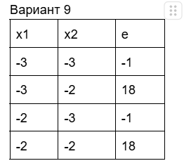
import numpy as np
import matplotlib.pyplot as plt
class Perceptron:
def __init__(self, input_size):
self.weights = np.random.rand(input_size)
# self.weights = np.array([1., 1])
self.bias = np.random.rand(1)
def activation_function(self, x):
return -1 if x < 0 else 18
def predict(self, inputs):
weighted_sum = self.weights.transpose()@inputs+self.bias
return self.activation_function(weighted_sum)
def train(self, training_inputs, labels, learning_rate, epochs):
errors = []
for _ in range(epochs):
total_error = 0
for inputs, label in zip(training_inputs, labels):
prediction = self.predict(inputs)
error = label - prediction
total_error += abs(error)
self.weights += learning_rate * error * inputs
self.bias += learning_rate * error
errors.append(total_error)
plt.plot(range(1, epochs + 1), errors)
plt.xlabel('Epochs')
plt.ylabel('Sum of errors')
plt.title('Error change chart')
plt.show()
def plot_decision_boundary(self, training_inputs, labels):
x_min, x_max = min(training_inputs[:, 0]) - 1, max(training_inputs[:, 0]) + 1
y_min, y_max = min(training_inputs[:, 1]) - 1, max(training_inputs[:, 1]) + 1
xx, yy = np.meshgrid(np.arange(x_min, x_max, 0.01),
np.arange(y_min, y_max, 0.01))
z = np.array([self.predict(np.array([x, y])) for x, y in zip(xx.ravel(), yy.ravel())])
z = z.reshape(xx.shape)
plt.contourf(xx, yy, z, alpha=0.3, cmap=plt.cm.coolwarm)
plt.scatter(training_inputs[:, 0], training_inputs[:, 1], c=labels, cmap=plt.cm.coolwarm)
plt.xlabel('Feature 1')
plt.ylabel('Feature 2')
plt.title('Condition plot (decision boundary and points)')
plt.show()
if __name__ == "__main__":
training_inputs = np.array([[-3, -3], [-3, -2], [-2, -3], [-2, -2]])
labels = np.array([-1, 18, -1, 18])
perceptron = Perceptron(input_size=2)
learning_rate = 0.003
epochs = 10
perceptron.train(training_inputs, labels, learning_rate, epochs)
perceptron.plot_decision_boundary(training_inputs, labels)
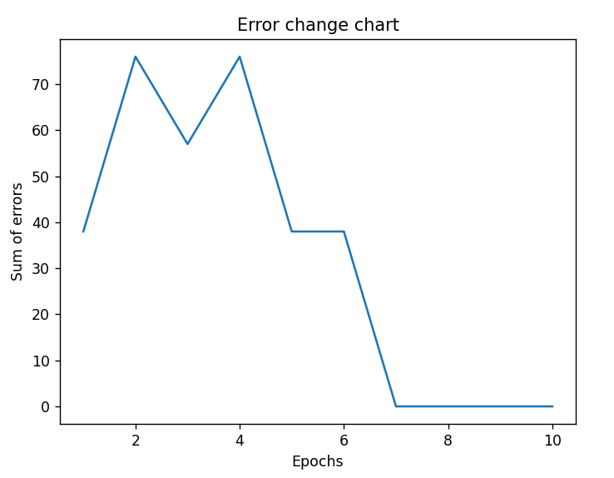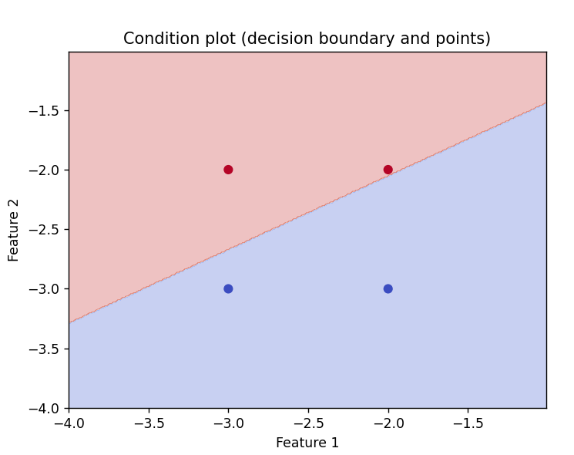

Вывод: в ходе лабораторной работы я научился реализовывать однослойную нейронную сеть для решения задачи классификации с использованием пороговой функции активации.

